Prosjektoppgave: Mekanismer bak Calcium-spikes i LGN internevroner.

Introduksjon  
Internevronet i LGN (en del av syns-thalamus) genererer en type respons som kalles «bursts». Et «burst» er en serie med tettkommende aksjonspotensialer (se Fig. 1A, øverst). I Fig. 1A ble et burst framprovosert gjennom å injisere en kort (10 ms), sterk strømpuls inn i soma til et internevron. Som figuren viser, varte responsen («burstet») mye lenger (~100 ms) enn injeksjonen, noe som tyder på at en relativt treg aktiv mekanisme var involvert. Man kan se denne mekanismen i isolasjon i kurven under (fortsatt Fig. 1A). Der vises det samme eksperimentet, men i dette tilfellet ble aksjonspotensialene (AP’ene) blokkerte med et stoff som heter TTX. Humpen man kan se etter stimulus-stans, kalles en «Ca-spike», fordi den er generert av Ca-kanaler. Ca-spike amplituden overskrider ofte fyringsterskelen for AP’er, slik at disse burstene av AP’er, vanligvis «rir» på toppen av Ca-spikes.

(Mekanismen bak Ca-spikes kan til en viss grad ligne et slow-motion AP med lavere amplitude.).

Internevronet i LGN besitter (minst) to typer ulike Ca-kanaler, som kalles T-type og L-type Ca-kanaler (Munch et al. 1997). I nesten alle artikler der det er skrevet om «bursts» i internevronene, hevdes det at det er T-kanalene som ligger bak (Pape et al. 1994, Pape & McCormick 1995, Zhu et al. 1999, Broicher et al. 2007), noe vi også endte opp med i vårt modelleringsarbeid (Halnes et al. 2011). Så vidt jeg vet, finnes det kun ett unntak, og det er artikkelen fra Acuna-Goycholea et al. 2008. Det er derfra Fig. 1A er hentet. Der viste man at burstet kunne elimineres gjennom å tilføre et stoff som heter Nimodipine (grå linje i Fig. 1A viser en tilnærmet passiv respons på input). Nimodipin er et stoff som brukes for å blokkere L-kanaler. Siden nimodipin eliminerte Ca-spiken, tydet altså dette eksperimentet på at den var mediert av L-kanaler.

For å si det diplomatisk, finners det dermed i den eksperimentelle litteraturen indikasjoner på at både T- og L-kanaler er involvert i å lage Ca-spikes i internevroner. Vi kan tenke oss at de to kanaltypene kan ha en viss funksjonell overlapp. Så jeg foreslår at vi basere et lite prosjekt på å kartlegge rollene til de to respektive kanaltypene i generering av Ca-spikes.

# Synopsis

Jeg foreslår at vi studerer en forenklet modell, som kun inneholder de to aktuelle kanaltypene (T-kanaler og L-kanaler), i tillegg til den tradisjonelle passive strømmen (lekkasjestrømmen). Prosjektet går da ut på å dokumentere hvordan de to ulike ionekanalene påvirker/kan påvirke modellresponsen til en kort strøminjeksjon. Formuleringen «kan påvirke» viser til at vi ikke vet på forhånd hvor mye det er av de respektive ionekanalene. Dette er parametere vi varierer.

*I modellen kan vi variere:*

* Tettheten (mengden) av de respektive kanaltypene.
* Hvilepotensialet til nevronet (manipuleres gjennom lekkasjestrømmen)
* Evt. strøminjeksjonen (amplitude og varighet).

*Noen spørsmål vi kan prøve å besvare er:*

* Hvilke aspekter av Ca-spikes påvirkes av de respektive kanaltypene?
  + F.eks. kan det være slik at T-kanalene påvirker amplituden, mens L-kanalene drar ut varigheten til en Ca-spike?
* Hvordan avhenger funnene over av nevronets hvilepotensial?
  + Aktiveringen av kanalene er sterkt spenningsavhengig, og nevronets hvilepotensial vil være en avgjørende faktor. Dette kan variere fra -70mV til -60mV mellom ulike internevroner.
  + Er det f.eks. slik at T-kanaler er viktige for responsen om nevronet hviler på -70mV, mens L-kanaler tar over i nevroner som hviler på -60mV?
* Hvordan avhenger funnene av strøminjeksjonen?
  + (Usikker på om dette er interessant).

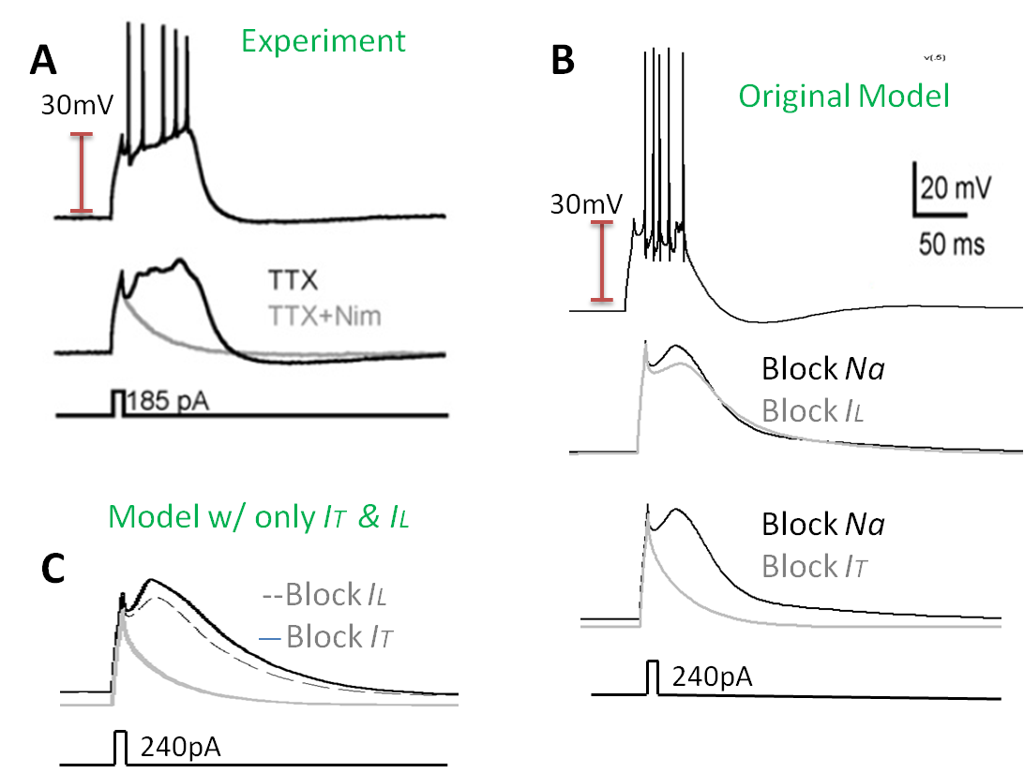

Figure : Calcium spikes in dLGN INs. (A) Copied from Acuna-Goycholea et al. 2008, experimental data. A brief current pulse to the soma evoked a calcium spike with a burst of action potentials riding on top of it. Action potentials were blocked by TTX. The calcium spike was abolished when nimodipine was applied. (B) Simulations of the experiment in (A) with a dLGN IN model. Setting the *IL* conductance to zero had a minor effect on the calcium spikes, but setting the *IT* conductance mimicked the experimentally observed effect of nimodipine. (C) Simulations using a simplified model, including no active channels but *IT*.

# Modellering:

## Preliminære simuleringer

Figur 1B viser noen preliminære simuleringer med vår modell (Halnes et al. 2011). Jeg ga modellen en strøminjeksjon på 240 pA, og fikk en respons som lignet eksperimentet i Fig. 1A. Strøminjeksjonen som måtte til var noe høyere enn i eksperimentet (180 pA), men siden membranresistansen varierer mellom nevroner, er ikke dette noe å henge seg opp i. Figur 1C viser den samme simuleringen i en forenklet modell. Der har jeg fjernet alle ionekanaltyper bortsett fra T-kanalene og L-kanalene. I den forenklede modellen har Ca-spiken lengre varighet enn i originalen. Dette er fordi originalen inneholder mekanismer som avbryter Ca-spiken noe tidligere, og tvinger nevronet tilbake mot hvilepotensialet. Kvalitativt sett, gir den forenklede modellen likevel ganske greie resultater. Den virker som et greit utgangspunkt for å studere Ca-spikes.

Ulikt eksperimentet (Fig. 1A), fant jeg at Ca-spiken kunne elimineres gjennom å blokkere T-kanaler (Fig. 1B og 1C). Hvis jeg blokkerte L-kanaler (som i eksperimentet), hadde det bare en liten innvirkning på Ca-spiken. Disse ulikhetene kan selvsagt være et resultat av den bestemte parameteriseringen av modellen brukt her (altså tettheten av de ulike kanaltypene, hvilket vi kan anse som ukjent i biologiske nevroner). Hvis vi f.eks. doblet antallet L-kanaler og halverte antallet T-kanaler, kunne det tenkes at L-kanalene tok over noe av T-kanalenes rolle etc. Det er slikt vi vil utforske.

## Modellbygging

Halnes et al. 2011 har en komplisert morfologi, og vi bruker ikke den modellen i dette prosjektet. Jeg foreslår at vi heller bruker en punktmodell, men adopterer de to aktuelle ionekanalene (T- og L-kanaler) fra Halnes et al. 2011. Forslag til modellkonsktruksjon:

1. Et utgangspunkt kunne være en standard implementering av Hodgkin-Huxley-modellen. Vi kan sikkert finne et eksempel i en lærebok eller noe slik. Jeg foreslår at vi bruker en punktmodell, dvs. ikke tar hensyn til romlig utstrekning, da det ikke er relevant for det vi vil se på.
2. Vi bytter ut Na og K-kanalene i HH-modellen, med tilsvarende beskrivelser for T- og L-kanaler. Disse kanalene er beskrevet med den samme formalismen som HH-kanalene. T- og L-kanalene vil bli de eneste komponentene i modellen som er direkte basert på internevronet, og kan tas fra internevronmodellen (Halnes et al. 2011).
3. Vi setter opp noen kriterier for hvordan modellen skal fungere.
   1. Justere passivt reverseringspotensial for å få riktig hvilepotensial i cellen (f.eks. -63 mV).
   2. Justere membranresistans for å få noenlunde rimelige responser på strøminjeksjon. F.eks. bør et kontinuerlig stimulus på rundt 60 pA føre til at nevronet legger seg på omtrent 40mV i steady state.
   3. Når det gjelder tetthetene av T- og L-kanaler kan vi begynne med verdiene fra Halnes et al. 2011, men dette er ikke så viktig, etter som dette er parametere vi varierer systematisk i dette prosjektet.
4. Vi simulerer eksperimentet i Fig. 1A (dvs. bruker samme input til soma).
5. Vi varierer tetthetene av L- og T-kanaler og kartlegger hvordan responsen avhenger av disse.
6. Vi gjentar simuleringene for noen ulike hvilepotensialer i cellen. Dette er fordi aktiveringen av de respektive ionekanalene er sterkt spenningsavhengig, og kan avhenge av hvilket potensial nevronet hviler på. Hvilepotensialet varierer mellom internevroner (og prosesseringstilstand i Thalamus). Jeg tror vedier fra -70 mV til -57 mV er rimelige.

## Data

Som data har vi eksperimentet i Fig. 1A. Her har vi kun figuren å forholde oss til, så vi får gjenskape datasettet gjennom å lese av punkter på kurven.

Om vi bruker den forenklede modellen er det ikke sikkert vi får en veldig god tilpasning til data (jmf. Fig 1A og 1C). Likevel kan vi sikkert bruke en kurvetilpasning her, og bruke parametersettet vi ender opp med som et modellutgangspunkt. Det er nyttig å ha en data-kurve å tilpasse, men vi kan ha i bakhodet at ulike celler responderer ganske ulikt. Kurvetilpasningen er derfor et greit utgangspunkt, men det vi ønsker er snarere en kvalitativ dokumentasjon av hva de ulike ionekanaler kan ha for slags effekter på kurven. Poenget blir å dokumentere på en systematisk måte hvordan de ulike aspektene av kurven avhenger av L og T-kanaler.

## Ionekanaler

T-kanalen er en såkalt *Low-Voltage-Activated* Ca-kanal. Jeg foreslår at vi beskriver den med klassisk HH-formalisme:



I Halnes et al. 2011 var den siste faktoren modellert på en noe mer kompleks måte, ettersom vi modellerte den intracellulære Ca-konsentrasjonen, og lot reverseringspotensialet *ECa* være en funksjon av denne. Her foreslår jeg at vi bare bruker konstanten *ECa* = 120mV, som er en typisk verdi.

Kanalens kinetikk beskrives av åpne- og lukke-variablene *m* og *h*. Disse modelleres med differensialligninger, som kan skrives:



Her er *m∞* og *τm* størrelser som er bestemt eksperimentelt (se Fig. 2). I Halnes et al. 2011 var disse tilpasset relativt nye data (Broicher et al. 2007) målt fra LGN internevroner:



Hvis man setter *shift* = -8 bruker man satte T-kanal som i Halnes et al. 2011 (hvor *shift* var tilpasset målinger i et bestemt nevron). Hvis man heller vil bruke originaldatasettet fra Broicher et al. 2007, setter man *shift* = 0. Videre har vi at:



Tilsvarende har vi:



med



og



L-kanalen er en *High-Voltage-Activated* Ca-kanal. Vi beskriver den med samme formalisme, der

,

med:



Denne kanalen inneholder ikke noen lukkevariabel (*h*), et biologisk faktum vi ikke trenger å henge oss opp i. Kinetikken til denne er mindre kjent for INs. I Halnes et al. 2011 brukte vi L-kanalmodellen for et helt annet nevron (i hippocampus). Ofte er det stor likhet mellom hvordan en ionekanalstype oppfører seg i ulike nevroner, men det finnes også variasjoner. Det eneste vi vet om L-kanalen i internevronet, er en liten påstand i en artikkel av Pape et al. 1994. Der hevdet de at de hadde identifisert noen L-kanaler i internevroner, som åpnet seg på spenninger høyere enn -35mV. Ionekanalen vi brukte (fra hippocampus), er i overenstemmelse med denne biten med informasjon.

Modellen er:





Med:





Hvis man setter *shift* = -8 bruker man satte T-kanal som i Halnes et al. 2011 (hvor *shift* var tilpasset målinger i et bestemt nevron). Hvis man heller vil bruke originaldatasettet fra Broicher et al. 2007, setter man *shift* = 0. Videre har vi at:



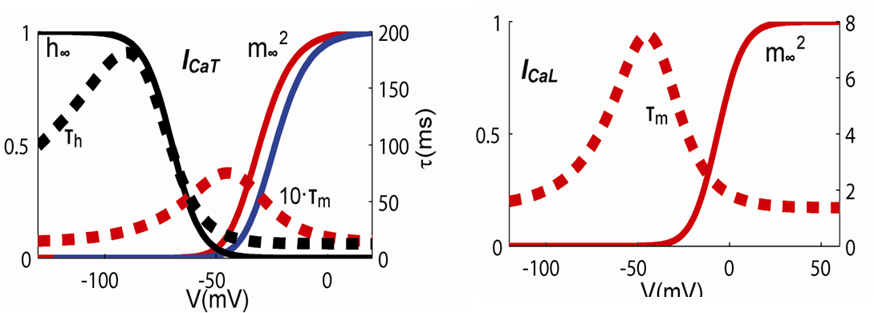

Figure : Kinetics of *CaT* and *CaL* channels. (A) CaT activation/inactivation curves and time constrants are based on data from Broicher et al. 2007. Blue activation curve represents modification of empirical curves used in Halnes et al. 2011. (B) CaT activation and time constant as in Halnes et al. 2011.

I utgangspunktet foreslår jeg at vi kun bruker konduktansene (*gL* og *gT*) som frie parametere i prosjektet. (Det finnes dog muligheter for også å variere noen av parameterne som beskriver kinetikken. Særlig for L-kanalene, så er det lite data ute der som begrenser modellen.)

**P.S! ENHETER:** Bruk mV og K**!** Data var kalibrerte til 36 grader Celsius, så bruk T = 309.15 K. Alle spenningsvariable (*shift* og faktorer som adderes til *vm*) skal ha enheter mV.

L-og T-kanaler ble implementert i Halnes et al. 2011, som kan lastes ned fra ModelDB (<http://senselab.med.yale.edu/modeldb/ShowModel.asp?model=140249>). Filene ical.mod og it2.mod (åpnes i en tekst-editor) inneholder ligningene for L- og T-kanalene.

**P.s. konduktanser:** Disse har enheter S/m2, og må ganges med membranarealet for å gi totalkonduktans. Verdiene til disse er ukjente, og er frie variable når man tilpasser modellen. Jeg tror at rimelige verdier kan være mellom 10-6 og 10-2 S/cm2. Kan evt. sjekke litteraturen om dette.

# Diskusjon

Noen kommentarer til slutt: Ca-spiken i Fig. 1A, har toppunkt et sted mellom -40 og -35 mV. At den skulle være skapt av L-kanaler, virker inkompatibelt med påstanden fra Pape et al. 1994 om at L-kanaler åpner seg på spenninger over -35 mV. Artikkelen av Acuna-Goycolea et al. 2008 er også i utakt med tidligere litteratur, hvor det generelt påstås at disse Ca-spikene medieres av T-kanaler. Tradisjonelt har man trodd at L-kanaler har andre roller enn å blande seg inn i Ca-spiking (Pape et al. 2004).

Disse uklarhetene kan sikkert skyldes mange ting. F.eks. kan L-kanalen aktiveres på lavere spenningsnivå enn man hittil har trodd. Dette kan variere noe mellom arter og så videre, så det kan hende at L-kanalene i nettopp de musene som Acuna-Goycolea et al. målte fra stakk seg ut. En annen mulig forklaring er at Nimodipin, som de brukte for å blokkere L-kanalene, også har en effekt på T-kanaler. Hvis dette var tilfellet, kunne det være denne effekten som forklarte eksperimentet i Fig. 1A. Tilfeller der Nimodipin har vist seg å påvirke T-kanaler har blitt antydet for en annen nevrontype (Zehlay 2005), men jeg tror at eksperimentalister generelt hevder at dette er uvanlig.

Vi kan ha en viss tillitt til T-kanalen i modellen vår. Den er tilpasset til eksperimentelle data (Broicher et al. 2007), og både Broicher et al. og vi (Halnes et al. 2011) har vist at denne T-kanalen *kan* lage Ca-spikes som ligner de eksperimentelle observasjonene i Fig. 1A i termer av amplitude og varighet. Spørsmålet vårt blir derfor først og fremst hvorvidt L-kanaler *også* kan gjøre dette under visse vilkår.

Jeg har kjørt noen testsimuleringer rundt dette. Mine generell erfaringer er at T-kanalene er nødvendige for å få en rimelig Ca-respons, mens L-kanalene «hjelper til». Det er vanskelig å gjenskape noe som ligner eksperimentet i Fig. 1A – dvs. en situasjon der vi ser en tydelig Ca-spike, som i sin helhet elimineres hvis vi blokkerer L-kanalene. Derimot er det lett å gjenskape det vi ser gjennom å blokkere T-kanalene.

Likevel – det finnes noen (ganske smale) områder i parameterrommet hvor dette går. Dette er tilfeller der T- og L-kanaler *begge* behøves for å skape Ca-spikes, og der Ca-spikes kan elimineres sin helhet gjennom å blokkere én (hvilken som helst) av dem. Et eksempel vises i figuren under. Jeg beklager den uklare fargekodingen, men historien er som sådan: Ta den øverste blå kurven er originalresponsen for en viss parameterkombinasjon. De to mer lavtliggende, blå kurvene, viser hvordan denne responsen endres om vi blokkerer T- og L-kanaler. I denne spesielle parameterkombinasjonen gir det nesten samme resultat. De svarte kurvene viser det samme opplegget, men for en annen parameterkombinasjon. Dette er mer representativt for hva jeg vanligvis ser: Å blokkere T-kanaler hemmer Ca-spiken kraftig (eller eliminerer alle spor av den), mens å blokkere L-kanaler vanligvis bare reduserer den.

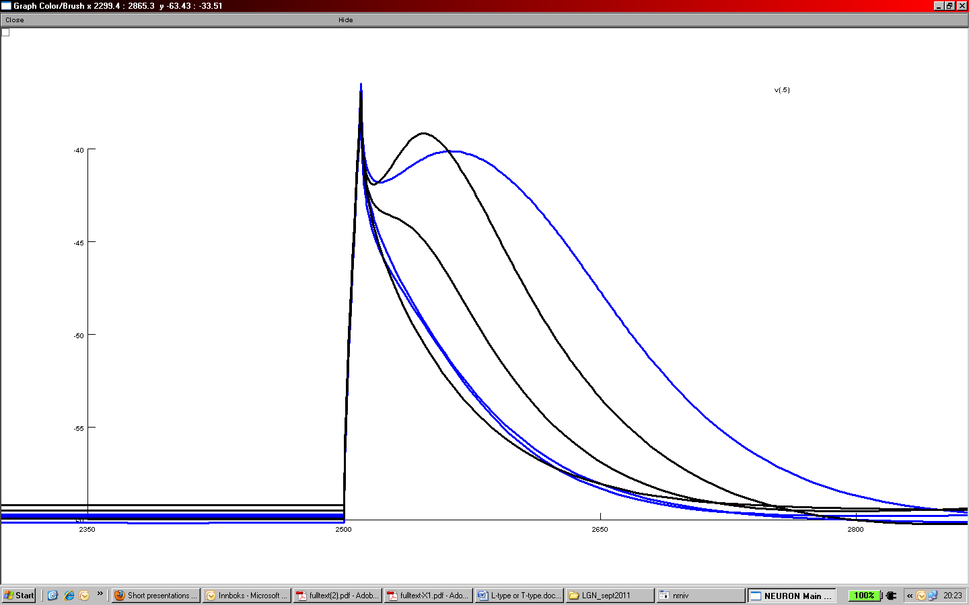

**Figure 3: Inconclusiveness: HP = -60: Top spikes: Black: [gcat, gcal, Epas] = [1e-5, 1e-3, -65]  
Blue: [gcat, gcal, Epas] = [5e-6, 1.8e-3, -63]. Black: T-channels blocked (lowest black), stronger effect than L-channels blocked (middle black). But Blue: T-channels blocked and L-channels blocked have same effect (blue lines almost on top of each-others).**

# Referanser

Acuna-Goycolea C, Brenowitz SD, Regehr WG (2008) [Active dendritic conductances dynamically regulate GABA release from thalamic interneurons.](http://www.ncbi.nlm.nih.gov/pubmed/18255034?ordinalpos=2&itool=EntrezSystem2.PEntrez.Pubmed.Pubmed_ResultsPanel.Pubmed_DefaultReportPanel.Pubmed_RVDocSum) Neuron 57: 420-31.

Broicher T, Kanyshkova T, Landgraf P, Rankovic V, Meuth, P et al. (2007) Specific expression of low-voltage-activated calcium channel isoforms and splice variants in thalamic local circuit interneurons. Mol Cell Neurosci 36: 132-145.

Budde T, Munsch T, Pape HC (1998) Distribution of L-type calcium channels in rat thalamic neurones. Eur J Neurosci 10: 586-597.

Halnes G, Augustinaite S, Heggelund P, Einevoll GT, Migliore M (2011). A Multi-Compartment Model for Interneurons in the Dorsal Lateral Geniculate Nucleus. PLoS Comp. Biol. 7:e1002160-

Hodgkin AL, Huxley AF (1952) A quantitative description of membrane current and its application to conduction and excitation in nerve. J Physiol Lond 117: 500-544.

Munsch T, Budde T, Pape HC (1997) Voltage-activated intracellular calcium transients in thalamic relay cells and interneurons. Neuroreport 8: 2411-2418.

Pape HC, Budde T, Mager R, Kisvarday ZF (1994) Prevention of Ca2+-mediated action potentials in GABAergic local circuit neurones of rat thalamus by a transient K+ current. J Physiol 478: 403-422.

Pape HC, McCormick DA (1995) Electrophysiological and pharmacological properties of interneurons in the cat dorsal lateral geniculate nucleus. Neuroscience 68: 1105-1125.

Pape HC, Munsch T, Budde T (2004) Novel vistas of calcium-mediated signalling in the thalamus.  
Pflugers Arch 448: 131-138.

Zhelay TI (2005). Effects of Nitrendipine and Nimodipine on Low-Threshold Ca2+ Channels in Thalamic Neurons of the Rat. Neurophysiology 37, 2005.

Zhu JJ, Uhlrich DJ, Lytton WW (1999) [Burst firing in identified rat geniculate interneurons.](http://www.ncbi.nlm.nih.gov/pubmed/10391450?ordinalpos=1&itool=EntrezSystem2.PEntrez.Pubmed.Pubmed_ResultsPanel.Pubmed_DefaultReportPanel.Pubmed_RVDocSum) Neuroscience 91: 1445-60.